

**О внесении изменений в постановление акимата города Алматы от 15 февраля 2016 года № 1/51 "Об утверждении регламентов государственных услуг в области охраны окружающей среды, оказываемых в городе Алматы"**

***Утративший силу***

Постановление акимата города Алматы от 7 июня 2016 года № 2/256. Зарегистрировано Департаментом юстиции города Алматы 4 июля 2016 года № 1298. Утратило силу постановлением акимата города Алматы от 16 сентября 2020 года № 3/372

      Сноска. Утратило силу постановлением акимата города Алматы от 16.09.2020 № 3/372 (вводится в действие по истечении десяти календарных дней после дня его первого официального опубликования).  
      Примечание РЦПИ. В тексте документа сохранена пунктуация и орфография оригинала.

      В соответствии со статьей 16 Закона Республики Казахстан от 15 апреля 2013 года "О государственных услугах", руководствуясь приказом Министра энергетики Республики Казахстан от 21 января 2016 года № 19 "О внесении изменений в приказ Министра энергетики Республики Казахстан от 23 апреля 2015 года № 301 "Об утверждении стандартов государственных услуг в области охраны окружающей среды", акимат города Алматы **ПОСТАНОВЛЯЕТ:**

      1. Внести в постановление акимата города Алматы от 15 февраля 2016 года № 1/51 "Об утверждении регламентов государственных услуг в области охраны окружающей среды, оказываемых в городе Алматы" (зарегистрированное в Реестре государственной регистрации нормативных правовых актов за № 1263 от 11 марта 2016 года, опубликованное 31 мартат 2016 года в газетах "Алматы ақшамы" и "Вечерний Алматы") следующие изменения:

      регламент государственной услуги "Выдача разрешений на эмиссии в окружающую среду для объектов II, III и IV категории", утвержденный указанным постановлением, изложить в новой редакции, согласно приложению 1 к настоящему постановлению;

      регламент государственной услуги "Выдача заключений государственной экологической экспертизы для объектов II, III и IV категорий", утвержденный указанным постановлением, изложить в новой редакции, согласно приложению 2 к настоящему постановлению.

      2. Управлению природных ресурсов и регулирования природопользования города Алматы обеспечить в установленном законодательством порядке:

      1) государственную регистрацию настоящего постановления в органах юстиции;

      2) в течение десяти календарных дней после государственной регистрации настоящего постановления его направление на официальное опубликование в информационно-правовой системе "Әділет", а также в периодических печатных изданиях, распространяемых на территории города Алматы;

      3) размещение настоящего постановления на официальном интернет-ресурсе акимата города Алматы.

      3. Контроль за исполнением настоящего постановления "О внесении изменений в постановление акимата города Алматы от 15 февраля 2016 года № 1/51 "Об утверждении регламентов государственных услуг в области охраны окружающей среды, оказываемых в городе Алматы" возложить на заместителя акима города Алматы Е. Аукенова.

      4. Настоящее постановление вступает в силу со дня государственной регистрации в органах юстиции и вводится в действие по истечении десяти календарных дней после дня его первого официального опубликования.

|  |  |
| --- | --- |
| *Аким города Алматы* | *Б. Байбек* |

|  |  |
| --- | --- |
|  | Приложение 1 к постановлению акимата города Алматы от 7 июня 2016 года № 2/256 |
|  | Утвержден постановлением акимата города Алматы от 15 февраля 2016 года № 1/51 |

**Регламент государственной услуги "Выдача разрешений на эмиссии**  
**в окружающую среду для объектов II, III и IV категории"**

**1. Общие положения**

      1. Государственная услуга "Выдача разрешений на эмиссии в окружающую среду для объектов II, III и IV категории" (далее – государственная услуга) оказывается акиматом города Алматы через коммунальное государственное учреждение "Управление природных ресурсов и регулирования природопользования города Алматы" (далее – услугодатель) в соответствии со стандартом государственной услуги "Выдача разрешений на эмиссии в окружающую среду для объектов II, III и IV категории", утвержденным приказом Министра энергетики Республики Казахстан от 23 апреля 2015 года № 301 (далее – Стандарт).

      Прием заявления и выдача результата оказания государственной услуги осуществляется через:

      1) канцелярию услугодателя;

      2) некоммерческое акционерное общество "Государственная корпорация "Правительство для граждан" (далее – Государственная корпорация);

      3) веб-портал "электронного правительства": www.egov.kz, www.elicense.kz (далее – портал).

      2. Форма оказания государственной услуги: электронная (частично автоматизированная) и (или) бумажная.

      3. Результат оказания государственной услуги - разрешение, переоформление разрешения на эмиссии в окружающую среду для объектов II, III, IV категорий либо мотивированный ответ об отказе в оказании государственной услуги в случаях и по основаниям, предусмотренным пунктом 10 Стандарта.

      Государственная услуга оказывается бесплатно юридическим и физическим лицам (далее - услугополучатель).

      Форма предоставления результата оказания государственной услуги: электронная.

      4. Срок оказания государственной услуги:

      с момента сдачи пакета документов услугодателю, в Государственную корпорацию, а также при обращении на портал:

      выдача разрешения на эмиссии в окружающую среду для объектов II категории в срок не более 30 календарных дней со дня регистрации заявки;

      выдача разрешения на эмиссии в окружающую среду для объектов III категории в срок не более 10 (десять) рабочих дней со дня регистрации заявки;

      выдача разрешения на эмиссии в окружающую среду для объектов IV категории в срок не более 5 (пять) рабочих дней со дня регистрации заявки;

      переоформление разрешения - в течение 1 месяца.

**2. Описание порядка действий структурных подразделений (работников)**  
**услугодателя в процессе оказания государственной услуги**

      5. Основанием для начала процедуры (действия) по оказанию государственной услуги при обращении к услугодателю или в Государственную корпорацию является:

      заявка для получения разрешения на эмиссии в окружающую среду для объектов II, III категории по форме согласно приложению 1 к Стандарту, для объектов IV категории по форме согласно приложению 2 к Стандарту;

      заявка на переоформление разрешения на эмиссии в окружающую среду для объектов II, III и IV категории по форме согласно приложению 3 к Стандарту;

      через портал:

      заявка для получения разрешения на эмиссии в окружающую среду для объектов II, III категории по форме согласно приложению 1 к Стандарту в форме электронного документа, удостоверенного электронной цифровой подписью (далее – ЭЦП) услугополучателя; для объектов IV категории по форме согласно приложению 2 к Стандарту, в форме электронного документа, удостоверенного ЭЦП услугополучателя;

      заявка на переоформление разрешения на эмиссии в окружающую среду для объектов II, III и IV категории по форме согласно приложению 3 к Стандарту, в форме электронного документа, удостоверенного ЭЦП услугополучателя.

      6. Содержание каждой процедуры (действия), входящей в состав процесса оказания государственной услуги, длительность их выполнения:

      1) услугополучатель (либо его представитель по доверенности) предоставляет услугодателю документы согласно пункту 9 Стандарта;

      2) сотрудник канцелярии услугодателя регистрирует документы, подтверждает принятие заявления отметкой на его копии с указанием даты

      приема пакета документов и предоставляет документы руководителю услугодателя - не более 15 (пятнадцати) минут;

      3) руководитель услугодателя рассматривает документы и направляет ответственному исполнителю - не более 15 (пятнадцати) минут;

      4) ответственный исполнитель услугодателя рассматривает документы, подготавливает и предоставляет руководителю услугодателя: разрешение на

      эмиссии в окружающую среду для объектов II категории в срок 30 календарных дней со дня регистрации заявки, разрешение на эмиссии в окружающую среду для объектов III категории в срок - не более 10 (десяти) рабочих дней со дня регистрации заявки, разрешение на эмиссии в окружающую среду для объектов IV категории в срок - не более 5 (пяти) рабочих дней со дня регистрации заявки;

      переоформление разрешения – в течение 1 (одного) месяца;

      мотивированный ответ об отказе в дальнейшем рассмотрении заявки для объектов II категории в срок - не более 15 (пятнадцати) календарных дней, для объектов III категории в срок - не более 5 (пяти) календарных дней со дня регистрации заявки;

      5) руководитель услугодателя подписывает и направляет разрешение, переоформление разрешения на эмиссии в окружающую среду для объектов II, III и IV категорий либо мотивированный ответ об отказе в дальнейшем рассмотрении заявления сотруднику канцелярии услугодателя - не более 15 (пятнадцати) минут;

      6) сотрудник канцелярии услугодателя регистрирует и выдает разрешение, переоформление разрешения на эмиссии в окружающую среду для объектов II, III и IV категорий либо мотивированный ответ услугодателя об отказе в дальнейшем рассмотрении заявления услугополучателю (либо его представителю по доверенности) - не более 15 (пятнадцати) минут.

**3. Описание порядка взаимодействия структурных подразделений (работников)**  
**услугодателя в процессе оказания государственной услуги**

      7. Перечень структурных подразделений (работников) услугодателя, которые участвуют в процессе оказания государственной услуги:

      1) сотрудник канцелярии услугодателя;

      2) руководитель услугодателя;

      3) ответственный исполнитель услугодателя.

      8. Описание последовательности процедур (действий) между структурными подразделениями (работниками) с указанием длительности каждой процедуры (действия):

      1) услугополучатель (либо его представитель по доверенности) предоставляет услугодателю документы согласно пункту 9 Стандарта;

      2) сотрудник канцелярии услугодателя регистрирует документы, подтверждает принятие заявления отметкой на его копии с указанием даты

      приема пакета документов и предоставляет документы руководителю услугодателя - не более 15 (пятнадцати) минут;

      3) руководитель услугодателя рассматривает документы и направляет ответственному исполнителю - не более 15 (пятнадцати) минут;

      4) ответственный исполнитель услугодателя рассматривает документы, подготавливает и предоставляет руководителю услугодателя: разрешение на эмиссии в окружающую среду для объектов II категории в срок 30 календарных дней со дня регистрации заявки, разрешение на эмиссии в окружающую среду для объектов III категории в срок - не более 10 (десяти) рабочих дней со дня регистрации заявки, разрешение на эмиссии в окружающую среду для объектов IV категории в срок - не более 5 (пяти) рабочих дней со дня регистрации заявки;

      переоформление разрешения – в течение 1 (одного) месяца;

      мотивированный ответ об отказе в дальнейшем рассмотрении заявки для объектов II категории в срок - не более 15 (пятнадцати) календарных дней, для объектов III категории в срок - не более 5 (пяти) календарных дней со дня регистрации заявки;

      5) руководитель услугодателя подписывает и направляет разрешение, переоформление разрешения на эмиссии в окружающую среду для объектов II, III и IV категорий либо мотивированный ответ об отказе в дальнейшем рассмотрении заявления сотруднику канцелярии услугодателя - не более 15 (пятнадцати) минут;

      6) сотрудник канцелярии услугодателя регистрирует и выдает разрешение, переоформление разрешения на эмиссии в окружающую среду для объектов II, III и IV категорий либо мотивированный ответ услугодателя об отказе в дальнейшем рассмотрении заявления услугополучателю (либо его представителю по доверенности) - не более 15 (пятнадцати) минут.

**4. Описание порядка взаимодействия с центром обслуживания населения**  
**и (или) иными услугодателями, а также порядка использования**  
**информационных систем в процессе оказания государственной услуги**

      9. Описание порядка обращения и последовательности процедур (действий) услугополучателя через услугодателя:

      1) процесс 1 – ввод сотрудником услугодателя логина и пароля (процесс авторизации) в автоматизированное рабочее место государственной базы данных "Е-лицензирование" (далее – АРМ ГБД "Е-лицензирование") для оказания государственной услуги;

      2) условие 1 – проверка в АРМ ГБД "Е-лицензирование" подлинности данных о зарегистрированном сотруднике услугодателя через логин и пароль;

      3) процесс 2 – формирование АРМ ГБД "Е-лицензирование" сообщения об отказе в авторизации в связи с имеющимися нарушениями в данных сотрудника услугодателя;

      4) процесс 3 – выбор сотрудником услугодателя государственной услуги, указанной в настоящем Регламенте, вывод на экран формы запроса для оказания государственной услуги и ввод сотрудником услугодателя данных услугополучателя;

      5) процесс 4 – направление запроса через шлюз электронного правительства (далее – ШЭП) в государственную базу данных физических лиц/государственную базу данных юридических лиц (далее - ГБД ФЛ/ГБД

      ЮЛ) о данных услугополучателя, а также Единую нотариальную информационную систему (далее - ЕНИС) – о данных доверенности представителя услугополучателя;

      6) условие 2 – проверка наличия данных услугополучателя в ГБД ФЛ/ГБД ЮЛ и ЕНИС;

      7) процесс 5 – формирование сообщения о невозможности получения данных в связи с отсутствием данных услугополучателя в ГБД ФЛ/ГБД ЮЛ и доверенности в ЕНИС;

      8) процесс 6 – заполнение формы запроса в части отметки о наличии документов в бумажной форме и сканирование сотрудником услугодателя необходимых документов, предоставленных услугополучателем, и прикрепление их к форме запроса;

      9) процесс 7 – регистрация запроса в АРМ ГБД "Е-лицензирование" и обработка услуги в АРМ ГБД "Е-лицензирование";

      10) условие 3 – проверка услугодателем соответствия услугополучателя квалификационным требованиям и основаниям для выдачи разрешения;

      11) процесс 8 – формирование сообщения об отказе в запрашиваемой государственной услуге в связи с имеющимися нарушениями в данных услугополучателя в АРМ ГБД "Е-лицензирование";

      12) процесс 9 – получение услугополучателем результата государственной услуги (разрешения на эмиссии в окружающую среду для объектов II, III и IV категории) сформированной в АРМ ГБД "Е-лицензирование". Электронный документ формируется с использованием ЭЦП уполномоченного лица услугодателя.

      10. Описание порядка обращения в Государственную корпорацию с указанием длительности каждой процедуры (действия):

      1) процесс 1 – ввод оператора Государственной корпорации в автоматизированное рабочее место Интегрированной информационной системы Государственной корпорации логина и пароля (процесс авторизации) для оказания услуги в течение 1 (одной) минуты;

      2) процесс 2 – выбор оператором Государственной корпорации, вывод на экран формы запроса для оказания государственной услуги и ввод оператором Государственной корпорации данных услугополучателя в течение 2 (двух) минут;

      3) процесс 3 – направление запроса через шлюз ШЭП в ГБД ФЛ/ГБД ЮЛ о данных услугополучателя, а также в ЕНИС в течение 2 (двух) минут;

      4) условие 1 – проверка наличия данных услугополучателя в ГБД ФЛ/ГБД ЮЛ, данных доверенности в ЕНИС в течение 1 (одной) минуты;

      5) процесс 4 – формирование сообщения о невозможности получения данных в связи с отсутствием данных услугополучателя в ГБД ФЛ/ГБД ЮЛ, данных доверенности в ЕНИС в течение 2 (двух) минут;

      6) процесс 5 – заполнение оператором Государственной корпорации формы запроса в части отметки о наличии документов в бумажной форме и сканирование документов, представленных услугополучателем, прикрепление их к форме заявки удостоверение посредством ЭЦП заполненной формы (введенных данных) запроса на оказание государственной услуги в течение 30 (тридцати) минут;

      7) процесс 6 – направление электронного документа (запроса услугополучателя) удостоверенного (подписанного) ЭЦП оператора Государственной корпорации через ШЭП в АРМ ГБД "Е-лицензирование" в течение 2 (двух) минут;

      8) процесс 7 – регистрация электронного документа в АРМ ГБД "Е-лицензирование" в течение 1 (одной) минуты;

      9) условие 2 – проверка услугодателем соответствия услугополучателя квалификационным требованиям и основаниям для выдачи разрешения в течение 2 (двух) минут;

      10) процесс 8 – формирование сообщения об отказе в запрашиваемой государственной услуге в связи с имеющимися нарушениями в данных услугополучателя в АРМ ГБД "Е-лицензирование" в течение 2 (двух) минут;

      11) процесс 9 – получение услугополучателя через оператора Государственной корпорации результата услуги (разрешения на эмиссии в окружающую среду для объектов II, III, IV категории) сформированной в АРМ ГБД "Е-лицензирование" в течение 2 (двух) минут.

      11. Описание порядка обращения и последовательности процедур (действий) услугодателя и услугополучателя при оказании государственной услуги через портал:

      1) услугополучатель осуществляет регистрацию на портале с помощью своего регистрационного свидетельства ЭЦП, которое храниться в интернет-браузере компьютера услугополучателя (осуществляется для незарегистрированных услугополучателей на портале) индивидуального идентификационного номера (далее - ИИН) и бизнес идентификационного номера (далее - БИН);

      2) процесс 1 – прикрепление в интернет-браузер компьютера услугополучателя регистрационного свидетельства ЭЦП, процесс ввода

      услугополучателем пароля (процесс авторизации) на портале для получения государственной услуги;

      3) условие 1 – проверка на портале подлинности данных о зарегистрированном услугополучателе через логин (ИИН/БИН) и пароль;

      4) процесс 2 – формирование порталом сообщения об отказе в авторизации в связи с имеющимися нарушениями в данных услугополучателя;

      5) процесс 3 – выбор услугополучателем государственной услуги, указанной в настоящем регламенте, вывод на экран формы запроса для оказания государственной услуги и заполнение услугополучателем формы (ввод данных) с учетом ее структуры и форматных требований, прикреплением к форме запроса необходимых документов в электронном виде;

      6) процесс 4 – выбор услугополучателем регистрационного свидетельства ЭЦП для удостоверения подписания запроса;

      7) условие 2 – проверка на портале срока действия регистрационного свидетельства ЭЦП и отсутствия в списке отозванных (аннулированных) регистрационных свидетельств, а также соответствия идентификационных данных между ИИН/БИН указанным в запросе, и ИИН/БИН указанным в регистрационном свидетельстве ЭЦП);

      8) процесс 5 – формирование сообщения об отказе в запрашиваемой государственной услуге в связи с не подтверждением подлинности ЭЦП получателя;

      9) процесс 6 – удостоверение (подписание) посредством ЭЦП услугополучателя заполненной формы (введенных данных) запроса на оказание государственной услуги;

      10) процесс 7 – регистрация электронного документа (запроса услугополучателя) в портале и обработка запроса в АРМ ГБД "Е-лицензирование";

      11) условие 3 – проверка услугодателем соответствия услугополучателя квалификационным требованиям и основаниям для выдачи разрешения;

      12) процесс 8 – формирование сообщения об отказе в запрашиваемой услуге в связи с имеющимися нарушениями в данных услугополучателя в АРМ ГБД "Е-лицензирование";

      13) процесс 9 – получение услугополучателем результата государственной услуги (разрешения на эмиссии в окружающую среду для объектов II, III и IV категории), сформированной в портале. Результат оказания государственной услуги направляется услугополучателю в "личный кабинет" в форме электронного документа, удостоверенного ЭЦП уполномоченного лица услугодателя.

      12. Функциональные взаимодействия информационных систем, задействованных при оказании государственной услуги через портал приведены диаграммой согласно приложению 1 к настоящему регламенту государственной услуги.

      13. Подробное описание последовательности процедур (действий), взаимодействий структурных подразделений (работников) услугодателя в процессе оказания государственной услуги отражается в справочнике бизнес-процессов оказания государственной услуги согласно приложению 2 к настоящему регламенту государственной услуги.

|  |  |
| --- | --- |
|  | Приложение 1 к Регламенту государственной услуги "Выдача разрешений на эмиссии в окружающую среду для объектов II, III и IV категории" |

**Диаграмма функционального взаимодействия при оказании**  
**государственной услуги посредством портала**

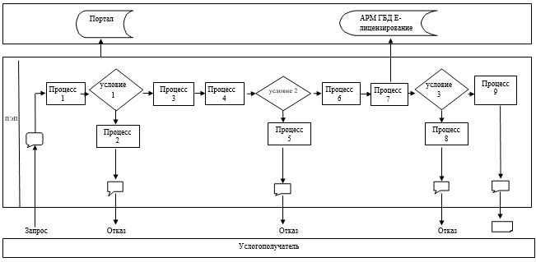

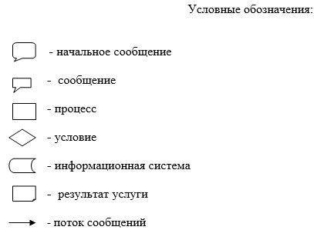

|  |  |
| --- | --- |
|  | Приложение 2 к Регламенту государственной услуги "Выдача разрешений на эмиссии в окружающую  среду для объектов II, III и IV категории" |

**Справочник бизнес-процессов оказания государственной услуги**

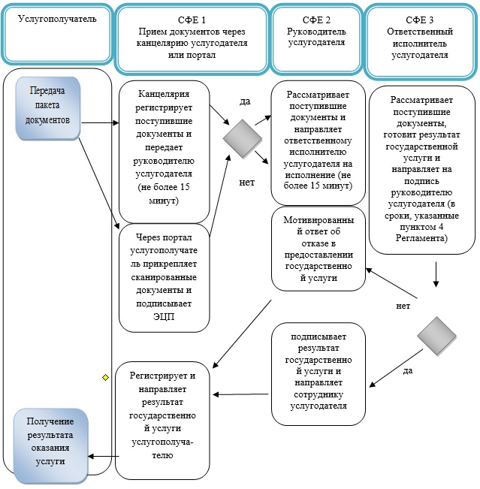

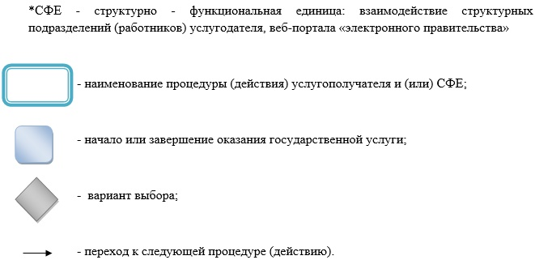

|  |  |
| --- | --- |
|  | Приложение 2 к постановлению акимата города Алматы от 7 июня 2016 года № 2/256 |
|  | Утвержден постановлением акимата города Алматы от 15 февраля 2016 года № 1/51 |

**Регламент государственной услуги**  
**"Выдача заключений государственной экологической экспертизы**  
**для объектов II, III и IV категорий"**

**1. Общие положения**

      1. Государственная услуга "Выдача заключений государственной экологической экспертизы для объектов II, III и IV категорий" (далее – государственная услуга) оказывается акиматом города Алматы через коммунальное государственное учреждение "Управление природных ресурсов и регулирования природопользования города Алматы" (далее – услугодатель) в соответствии со стандартом государственной услуги "Выдача заключений государственной экологической экспертизы для объектов II, III и IV категорий", утвержденным приказом Министра энергетики Республики Казахстан от 23 апреля 2015 года №301 (далее – Стандарт).

      Прием заявления и выдача результата оказания государственной услуги осуществляется через:

      канцелярию услугодателя;

      2) некоммерческое акционерное общество "Государственная корпорация "Правительство для граждан" (далее – Государственная корпорация);

      3) веб-портал "электронного правительства": www.egov.kz, www.elicense.kz (далее – портал).

      2. Форма оказания государственной услуги: электронная (частично автоматизированная) и (или) бумажная.

      3. Результат оказания государственной услуги - заключение государственной экологической экспертизы для объектов II, III и IV категорий с выводом "согласовывается/не согласовывается".

      Государственная услуга оказывается бесплатно юридическим и физическим лицам (далее - услугополучатель).

      Форма предоставления результата оказания государственной услуги: электронная.

      4. Срок оказания государственной услуги:

      с момента сдачи пакета документов услугодателю, Государственную корпорацию, а также при обращении на портал:

      выдача заключения государственной экологической экспертизы – не более одного месяца для объектов II категории, не более десяти рабочих дней для объектов III и IV категорий;

      выдача повторного заключения государственной экологической экспертизы – не более десяти рабочих дней для объектов II категории, не более пяти рабочих дней для объектов III, IV категорий;

      предварительная экспертиза – не более 3 (трех) рабочих дней.

**2. Описание порядка действий структурных подразделений (работников)**  
**услугодателя в процессе оказания государственной услуги**

      5. Основанием для начала процедуры (действия) по оказанию государственной услуги при обращении к услугодателю является:

      заявление для получения заключения на бумажном носителе по форме согласно приложению 1 Стандарта;

      при обращении в Государственную корпорацию: запрос для получения заключения по форме согласно приложению 1 Стандарта в форме электронного документа, удостоверенного электронной цифровой подписью (далее – ЭЦП) работника Государственной корпорации.

      при обращении через портал: запрос для получения заключения по форме согласно приложению 1 Стандарта в форме электронного документа, удостоверенного ЭЦП услугополучателя.

      6. Содержание каждой процедуры (действия), входящей в состав процесса оказания государственной услуги, длительность их выполнения:  
 1) услугополучатель (либо его представитель по доверенности) предоставляет услугодателю документы согласно пункту 9 Стандарта;

      2) сотрудник канцелярии услугодателя регистрирует документы, подтверждает принятие заявления отметкой на его копии с указанием даты приема пакета документов и предоставляет документы руководителю услугодателя - не более 15 (пятнадцати) минут;

      3) руководитель услугодателя рассматривает документы и направляет руководителю отдела услугодателя - не более 15 (пятнадцати) минут;

      4) руководитель отдела услугодателя рассматривает документы и направляет ответственному исполнителю услугодателя - не более 15 (пятнадцати) минут;

      5) ответственный исполнитель услугодателя рассматривает документы, подготавливает заключение государственной экологической экспертизы для объектов II категории в течение 1 (одного) месяца со дня регистрации заявки, заключение государственной экологической экспертизы для объектов III и IV категорий в течение 10 (десяти) рабочих дней со дня регистрации заявки;

      повторное заключение государственной экологической экспертизы для объектов II категории в течение 10 (десяти ) рабочих дней со дня регистрации заявки, повторное заключение государственной экологической экспертизы для объектов III, IV категорий в течение 5 (пяти) рабочих дней со дня регистрации заявки;

      предварительная экспертиза – не более 3 (трех) рабочих дней и направляет руководителю отдела услугодателя;

      6) руководитель отдела услугодателя: подписывает и направляет заключение государственной экологической экспертизы для объектов II, III и IV категорий сотруднику канцелярии услугодателя в течение 15 (пятнадцати) минут либо проверяет результаты предварительной экспертизы в течение 15 (пятнадцати) минут и направляет мотивированный ответ об отказе в дальнейшем рассмотрении заявления руководителю услугодателя;

      7) руководитель услугодателя подписывает и направляет мотивированный ответ об отказе в дальнейшем рассмотрении заявления сотруднику канцелярии услугодателя в течение (пяти) минут;

      8) сотрудник канцелярии услугодателя регистрирует и выдает заключение государственной экологической экспертизы для объектов II, III и IV категорий, либо мотивированный ответ услугодателя об отказе в дальнейшем рассмотрении заявления услугополучателю (либо его представителю по доверенности) в течение 5 (пяти) минут.

**3. Описание порядка взаимодействия структурных подразделений (работников)**  
**услугодателя в процессе оказания государственной услуги**

      7. Перечень структурных подразделений (работников) услугодателя, которые участвуют в процессе оказания государственной услуги:

      1) сотрудник канцелярии услугодателя;

      2) руководитель услугодателя;

      3) руководитель отдела услугодателя;

      4) ответственный исполнитель услугодателя.

      8. Описание последовательности процедур (действий) между структурными подразделениями (работниками) с указанием длительности каждой процедуры (действия):

      1) услугополучатель (либо его представитель по доверенности) предоставляет услугодателю документы согласно пункту 9 Стандарта;

      2) сотрудник канцелярии услугодателя регистрирует документы, подтверждает принятие заявления отметкой на его копии с указанием даты приема пакета документов и предоставляет документы руководителю услугодателя - не более 15 (пятнадцати) минут;

      3) руководитель услугодателя рассматривает документы и направляет руководителю отдела услугодателя - не более 15 (пятнадцати) минут;

      4) руководитель отдела услугодателя рассматривает документы и направляет ответственному исполнителю услугодателя - не более 15 (пятнадцати) минут;

      5) ответственный исполнитель услугодателя рассматривает документы, подготавливает заключение государственной экологической экспертизы для объектов II категории в течение 1 (одного) месяца со дня регистрации заявки,

      заключение государственной экологической экспертизы для объектов III и IV категорий в течение 10 (десяти) рабочих дней со дня регистрации заявки;

      повторное заключение государственной экологической экспертизы для объектов II категории в течение 10 (десяти) рабочих дней со дня регистрации заявки, повторное заключение государственной экологической экспертизы для объектов III, IV категорий в течение 5 (пяти) рабочих дней со дня регистрации заявки;

      предварительная экспертиза – не более 3 (трех) рабочих дней и направляет руководителю отдела услугодателя;

      6) руководитель отдела услугодателя подписывает и направляет заключение государственной экологической экспертизы для объектов II, III и IV категорий сотруднику канцелярии услугодателя в течение 15 (пятнадцати) минут либо проверяет результаты предварительной экспертизы в течение 15 (пятнадцати) минут и направляет мотивированный ответ об отказе в дальнейшем рассмотрении заявления руководителю услугодателя;

      7) руководитель услугодателя подписывает и направляет мотивированный ответ об отказе в дальнейшем рассмотрении заявления сотруднику канцелярии услугодателя в течение 5 (пяти) минут;

      8) сотрудник канцелярии услугодателя регистрирует и выдает заключение государственной экологической экспертизы для объектов II, III и IV категорий либо мотивированный ответ услугодателя об отказе в дальнейшем рассмотрении заявления услугополучателю (либо его представителю по доверенности) в течение 5 (пяти) минут.

**4. Описание порядка взаимодействия с центром обслуживания населения и (или)**  
**иными услугодателями, а также порядка использования информационных**  
**систем в процессе оказания государственной услуги**

      9. Описание порядка обращения и последовательности процедур (действий) услугополучателя через услугодателя:

      1) процесс 1 – ввод сотрудником услугодателя логина и пароля (процесс авторизации) в автоматизированное рабочее место государственной базы данных "Е-лицензирование" (далее – АРМ ГБД "Е-лицензирование") для оказания государственной услуги;

      2) условие 1 – проверка в АРМ ГБД "Е-лицензирование" подлинности данных о зарегистрированном сотруднике услугодателя через логин и пароль;

      3) процесс 2 – формирование АРМ ГБД "Е-лицензирование" сообщения об отказе в авторизации в связи с имеющимися нарушениями в данных сотрудника услугодателя;

      4) процесс 3 – выбор сотрудником услугодателя государственной услуги, указанной в настоящем Регламенте, вывод на экран формы запроса для оказания государственной услуги и ввод сотрудником услугодателя данных услугополучателя;

      5) процесс 4 – направление запроса через шлюз электронного правительства (далее – ШЭП) в государственную базу данных физических лиц/государственную базу данных юридических лиц (далее - ГБД ФЛ/ГБД ЮЛ) о данных услугополучателя, а также Единую нотариальную информационную систему (далее - ЕНИС) – о данных доверенности представителя услугополучателя;

      6) условие 2 – проверка наличия данных услугополучателя в ГБД ФЛ/ГБД ЮЛ;

      7) процесс 5 – формирование сообщения о невозможности получения данных в связи с отсутствием данных услугополучателя в ГБД ФЛ/ГБД ЮЛ и доверенности в ЕНИС;

      8) процесс 6 – заполнение формы запроса в части отметки о наличии документов в бумажной форме и сканирование сотрудником услугодателя необходимых документов, предоставленных услугополучателем, и прикрепление их к форме запроса;

      9) процесс 7 – регистрация запроса в АРМ ГБД "Е-лицензирование" и обработка услуги в АРМ ГБД "Е-лицензирование";

      10) условие 3 – проверка услугодателем соответствия услугополучателя квалификационным требованиям и основаниям для выдачи заключения;

      11) процесс 8 – формирование сообщения об отказе в запрашиваемой государственной услуге в связи с имеющимися нарушениями в данных услугополучателя в АРМ ГБД "Е-лицензирование";

      12) процесс 9 – получение услугополучателем результата государственной услуги (заключения государственной экологической экспертизы для объектов II, III и IV категории) сформированной в АРМ ГБД "Е-лицензирование". Электронный документ формируется с использованием ЭЦП уполномоченного лица услугодателя.

      10. Описание порядка обращения в Государственную корпорацию с указанием длительности каждой процедуры (действия):

      1) процесс 1 – ввод оператора Государственной корпорации в Автоматизированное рабочее место Интегрированного информационной системы Государственной корпорации логина и пароля (процесс авторизации) для оказания услуги (в течение 1 минуты);

      2) процесс 2 – выбор оператором Государственной корпорации, вывод на экран формы запроса для оказания государственной услуги и ввод оператором Государственной корпорации данных услугополучателя (в течение 2-х минут);

      3) процесс 3 – направление запроса через ШЭП в ГБД ФЛ/ГБД ЮЛ о данных услугополучателя, а также в ЕНИС;

      4) условие 1 – проверка наличия данных услугополучателя в ГБД ФЛ/ГБД ЮЛ, данных доверенности в ЕНИС (в течение 1 минуты);

      5) процесс 4 – формирование сообщения о невозможности получения данных в связи с отсутствием данных услугополучателя в ГБД ФЛ/ГБД ЮЛ, данных доверенности в ЕНИС (в течение 2-х минут);

      6) процесс 5 – заполнение оператором Государственной корпорации формы запроса в части отметки о наличии документов в бумажной форме и сканирование документов, представленных услугополучателем, прикрепление их к форме заявки удостоверение посредством ЭЦП заполненной формы (введенных данных) запроса на оказание государственной услуги;

      7) процесс 6 – направление электронного документа (запроса услугополучателя) удостоверенного (подписанного) ЭЦП оператора Государственной корпорации через ШЭП в АРМ ГБД "Е-лицензирование" (в течение 2-х минут);

      8) процесс 7 – регистрация электронного документа в АРМ ГБД "Е-лицензирование";  
 9) условие 2 – проверка услугодателем соответствия услугополучателя квалификационным требованиям и основаниям для выдачи заключения;

      10) процесс 8 – формирование сообщения об отказе в запрашиваемой государственной услуге в связи с имеющимися нарушениями в данных услугополучателя в АРМ ГБД "Е-лицензирование".

      11) процесс 9 – получение услугополучателя через оператора Государственной корпорации результата услуги (выдача заключения государственной экологической экспертизы для объектов II, III и IV категории) сформированной в АРМ ГБД "Е-лицензирование".

      11. Описание порядка обращения и последовательности процедур (действий) услугодателя и услугополучателя при оказании государственной услуги через портал:

      1) услугополучатель осуществляет регистрацию на портале с помощью своего регистрационного свидетельства Государственной корпорации, которое хранится в интернет-браузере компьютера услугополучателя (осуществляется для незарегистрированных услугополучателей на портале) индивидуального идентификационного номера (далее - ИИН) и бизнес идентификационного номера (далее - БИН);

      2) процесс 1 – прикрепление в интернет – браузер компьютера услугополучателя регистрационного свидетельства Государственной корпорации, процесс ввода услугополучателем пароля (процесс авторизации) на портале для получения государственной услуги;

      3) условие 1 – проверка на портале подлинности данных о зарегистрированном услугополучателе через логин (ИИН/БИН) и пароль;

      4) процесс 2 – формирование порталом сообщения об отказе в авторизации в связи с имеющимися нарушениями в данных услугополучателя;

      5) процесс 3 – выбор услугополучателем государственной услуги, указанной в настоящем Регламенте, вывод на экран формы запроса для оказания государственной услуги и заполнение услугополучателем формы (ввод данных) с учетом ее структуры и форматных требований, прикреплением к форме запроса необходимых документов в электронном виде;

      6) процесс 4 – выбор услугополучателем регистрационного свидетельства ЭЦП для удостоверения подписания запроса;

      7) условие 2 – проверка на портале срока действия регистрационного свидетельства ЭЦП и отсутствия в списке отозванных (аннулированных) регистрационных свидетельств, а также соответствия идентификационных данных между ИИН/БИН указанным в запросе, и ИИН/БИН указанным в регистрационном свидетельстве ЭЦП);

      8) процесс 5 – формирование сообщения об отказе в запрашиваемой государственной услуге в связи с не подтверждением подлинности ЭЦП получателя;

      9) процесс 6 – удостоверение (подписание) посредством ЭЦП услугополучателя заполненной формы (введенных данных) запроса на оказание государственной услуги;

      10) процесс 7 – регистрация электронного документа (запроса услугополучателя) в портале и обработка запроса в АРМ ГБД "Е-лицензирование";

      11) условие 3 – проверка услугодателем соответствия услугополучателя квалификационным требованиям и основаниям для выдачи заключения;

      12) процесс 8 – формирование сообщения об отказе в запрашиваемой услуге в связи с имеющимися нарушениями в данных услугополучателя в АРМ ГБД "Е-лизензирование";

      13) процесс 9 – получение услугополучателем результата государственной услуги (заключения государственной экологической экспертизы для объектов II, III и IV категории), сформированной в портале.

      Результат оказания государственной услуги направляется услугополучателю в "личный кабинет" в форме электронного документа, удостоверенного ЭЦП уполномоченного лица услугодателя.

      12. Функциональные взаимодействия информационных систем, задействованных при оказании государственной услуги через портал приведены диаграммой согласно приложению 1 к настоящему регламенту государственной услуги.

      13. Подробное описание последовательности процедур (действий), взаимодействий структурных подразделений (работников) услугодателя в процессе оказания государственной услуги отражается в справочнике бизнес-процессов оказания государственной услуги согласно приложению 2 к настоящему регламенту государственной услуги.

|  |  |
| --- | --- |
|  | Приложение 1 к Регламенту осударственной услуги "Выдача заключений государственной экологической экспертизы для объектов II, III и IV категорий" |

**Диаграмма функционального взаимодействия при оказании**  
**государственной услуги посредством портала**

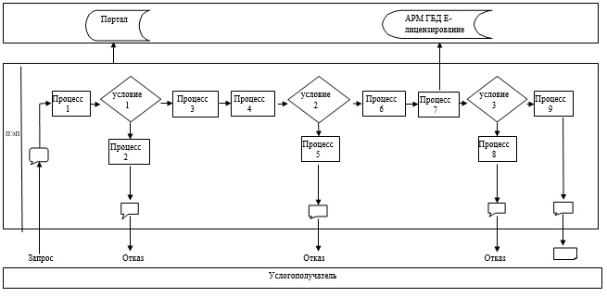



|  |  |
| --- | --- |
|  | Приложение 2 к Регламенту государственной услуги "Выдача заключений государственной экологической экспертизы для объектов II, III и IV категорий" |

**Справочник бизнес-процессов оказания государственной услуги**

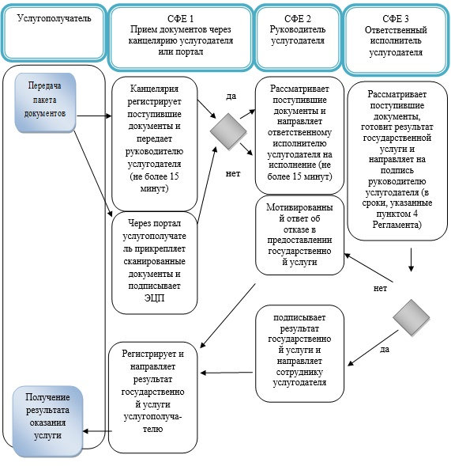



© 2012. РГП на ПХВ «Институт законодательства и правовой информации Республики Казахстан» Министерства юстиции Республики Казахстан